CO DĚLAT – POZITIVNÍ Ag TEST VE ŠKOLE

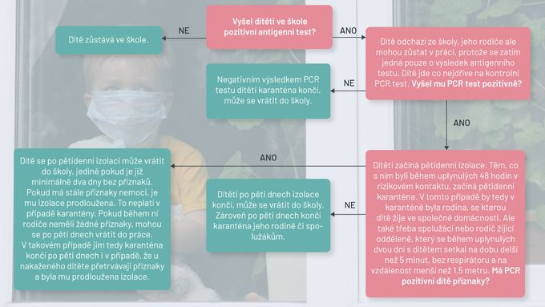

Žáci se povinně testují ve škole jednou týdně, zpravidla v pondělí. Pokud jim vyjde pozitivní antigenní test, vedení školy pošle dítě domů, případně ho oddělí od ostatních žáků a zavolá rodičům, aby si pro něj přijeli.
Rodiče dítěte mohou zůstat v práci, karanténa se jich v této chvíli ještě netýká. "Po pozitivním antigenním testu následuje karanténa, nikoliv izolace. Platí, že moje karanténa nevyvolává karanténu jiných osob. Jinými slovy, rodič nemusí odejít z práce jen na základě pozitivního antigenního testu jeho dítěte," vysvětluje náměstek ministra zdravotnictví Josef Pavlovic.
Přesto rodiče v praxi často zaměstnání opouští ve chvíli, kdy se dozví, že jejich dítěti vyšel ve škole pozitivní test. Co nejdříve totiž dítě musí odvézt na kontrolní PCR test. Mezitím by měli nosit respirátor a držet si od ostatních odstup do doby, než jejich dítě obdrží výsledek PCR testu.
Pokud i PCR test dítěti vyjde pozitivně, začíná mu pětidenní izolace. Rodiče by měli kontaktovat jeho praktického lékaře pro děti a dorost. Zároveň začíná karanténa jeho rodině, která je v tomto případě rizikovým kontaktem, protože s nakaženým dítětem žije v jedné domácnosti. Karanténa se ale týká také například spolužáků nebo rodiče, který žije odděleně, a to v případě, že se s nakaženým dítětem úzce setkali během 48 hodin před pozitivním výsledkem PCR testu. Za rizikový kontakt se pokládá takový, který trvá déle než pět minut, účastníci nemají respirátor a jsou od sebe na vzdálenost menší než 1,5 metru.

